2022年上海市嘉定区中考数学一模试卷
答案解析版
一、选择题
1. 下列函数中是二次函数的是（ ）
A. B. C. D.
【答案】D
【解析】
【分析】根据二次函数的定义求解即可．
【详解】解：A、是一次函数，不是二次函数，故A不符合题意；
B、函数关系式不是整式，不是二次函数，故B不符合题意；
C、，是一次函数，不是二次函数，故C不符合题意；
D、是二次函数，故D符合题意；
故选：D．
【点睛】本题考查了二次函数，利用二次函数的定义是解题关键．二次函数定义：一般地，把形如（a、b、c是常数，且）的函数叫做二次函数，其中a称为二次项系数，b为一次项系数，c为常数项．x为自变量，y为因变量．
2. 已知抛物线的顶点是此抛物线的最低点，那么的取值范围是（ ）
A. B. C. D.
【答案】C
【解析】
【分析】根据抛物线的顶点是此抛物线的最低点，得出抛物线开口向上，即，解出a即可．
【详解】解：∵抛物线的顶点是此抛物线的最低点，
∴抛物线开口向上，
∴，
解得：，
故选C．
【点睛】本题考查二次函数的性质．理解抛物线有最低点时，抛物线开口向上是解答本题的关键．
3. 在中，，，，那么下列各式中正确的是（ ）
A. B. C. D.
【答案】A
【解析】
【分析】利用锐角三角函数的定义以及勾股定理分别求解，再进行判断即可．
【详解】解：∵∠C=90°，BC=6，AC=2，
∴AB=，
A.，正确；
B.，故不正确；
C.，故不正确；
D.，故不正确；
故选A．
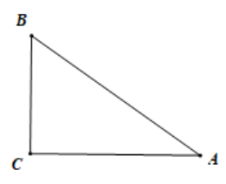
【点睛】本题考查了锐角三角函数的概念，熟练掌握锐角三角函数的定义是解答本题的关键．在Rt△ABC中，若∠C=90°，则∠A的正弦等于∠A的对边比斜边， ∠A的余弦等于∠A的邻边比斜边，∠A的正切等于∠A的对边比邻边，∠A的余切等于∠A的邻边比对边．
4. 在中，，，那么的长是（ ）
A. B. C. D.
【答案】B
【解析】
【分析】作底边上的高，根据锐角三角函数的概念和等腰三角形的三线合一的性质求解．
【详解】解：作AD⊥BC于D．
∵，，
∴BD＝AB•cosB＝10×＝4，
∴BC＝2BD＝8．
故选：B
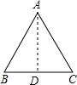
【点睛】考查了锐角三角函数的概念以及等腰三角形的三线合一性质，解题关键是作高构建直角三角形．
5. 已知一个单位向量，设、是非零向量，那么下列等式中一定正确的是（ ）
A. B. C. D.
【答案】A
【解析】
【分析】由是一个单位向量，可得，即可判断A；根据题目并没有告诉、的长度和方向，即可判断B、C、D．
【详解】解：∵是一个单位向量，
∴，
A、∵，∴，故A选项符合题意；
B、题目并没有告诉的长度和方向，无法推出，故B选项不符合题意；
C、题目并没有告诉的长度和方向，无法推出，故C选项不符合题意；
D、题目并没有告诉、的长度和方向，无法推出，故D选项不符合题意；
故选A．
【点睛】本题主要考查了平面向量，熟知平面向量的相关知识是解题的关键．
6. 如图，已知，，那么下列结论正确的是（ ）
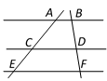
A. B.
C D.
【答案】D
【解析】
【分析】根据平行线分线段成比例定理判断即可．
【详解】解：，
，，
，故A错误；
，故D正确；
根据平行线分线段成比例定理无法判定B，C，
故选：D．
【点睛】本题考查了平行线分线段成比例定理，正确理解平行线分线段成比例定理是解本题的关键．
二、填空题
7. 抛物线经过点，那么________．
【答案】1
【解析】
【分析】把点的坐标代入解析式，得6=4a+2，解方程即可．
【详解】∵抛物线经过点，
∴6=4a+2，
解得a=1，
故答案为：1．
【点睛】本题考查了抛物线与点的关系，熟记图像过点，点的坐标满足函数的解析式是解题的关键．
8. 抛物线的对称轴是________．
【答案】直线
【解析】
【分析】根据顶点坐标公式计算即可得到答案．
【详解】解：抛物线的对称轴是直线x=，
故答案为：直线．
【点睛】此题考查了求抛物线的顶点坐标，熟记抛物线顶点坐标公式是解题的关键．
9. 抛物线在对称轴右侧的部分是上升的，那么的取值范围是________．
【答案】
【解析】
【分析】由于二次函数的图象在对称轴右侧部分是上升的，由此可以确定二次函数的二次项系数为正数．
【详解】解：∵二次函数的图象在它的对称轴右侧部分是上升的，
∴这个二次函数图象开口向上，
∴m+3＞0，
∴m＞-3，
故答案为m＞-3．
【点睛】本题考察了二次函数的图象和性质，对于二次函数y=ax²+bx+c（a，b，c为常数，a≠0），当a>0时，开口向上，在对称轴的左侧y随x的增大而减小，在对称轴的右侧y随x的增大而增大；当a<0时，开口向下，在对称轴的左侧y随x的增大而增大，在对称轴的右侧y随x的增大而减小．
10. 将抛物线向左平移2个单位，得到一条新抛物线，这条新抛物线的表达式是________．
【答案】
【解析】
【分析】根据抛物线平移的规律解答．
【详解】解：∵ ，
∴将抛物线向左平移2个单位，得到一条新抛物线，这条新抛物线的表达式是，
故答案为：．
【点睛】此题考查了抛物线的平移规律：左加右减，上加下减，抛物线平移的关键是抓住顶点的位置变化，还要理解坐标系的平移和抛物线的平移是反方向的．
11. 在中，，，，那么________．
【答案】16
【解析】
【分析】由cosB=，代入计算可得．
【详解】解：如图：
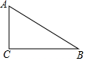
∵在Rt△ABC中，cosB=，且BC=4，
∴
∴AB=16，
故答案为：16．
【点睛】本题主要考查解直角三角形，解题的关键是熟练掌握三角函数的定义．在Rt△ABC中，若∠C=90°，则∠A的正弦等于∠A的对边比斜边， ∠A的余弦等于∠A的邻边比斜边，∠A的正切等于∠A的对边比邻边．
12. 在菱形中，对角线与之比是，那么________．
【答案】
【解析】
【分析】首先根据菱形的性质得到，然后由对角线与之比是，可求得，然后根据正弦值的概念求解即可．
【详解】解：如图所示，
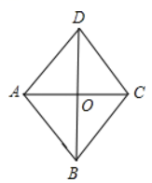
∵在菱形中，
∴
∵对角线与之比是，即
∴
∴设，
∵菱形的对角线互相垂直，即
∴在中，
∴
故答案为：．
【点睛】此题考查了菱形的性质，勾股定理和三角函数等知识，解题的关键是熟练掌握菱形的性质，勾股定理和三角函数的概念．
13. 如图，飞机在目标的正上方处，飞行员测得地面目标的俯角，如果地面目标、之间的距离为千米，那么飞机离地面的高度等于________千米．（结果保留根号）
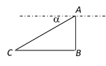
【答案】
【解析】
【分析】根据题意，得∠ACB=30°，利用正切函数的定义，变形计算即可．
【详解】∵地面目标的俯角，
∴∠ACB=30°，
∴tan30°=，
∴AB=BC tan30°=6=，
故答案为：．
【点睛】本题考查了俯角视线与水平线所成的角，特殊角的三角函数值，熟练掌握俯角的意义，熟记特殊角的函数值是解题的关键．
14. 已知，那么________．
【答案】##
【解析】
【分析】根据比例的性质，设x＝2a，则y＝5a，再代入计算即可.
【详解】解：∵ ，
∴可设x＝2a，则y＝3a，
∴．
故答案为：．
【点睛】本题主要考查了比例的性质，根据比例式用同一个未知数表示出x，y的值进而求解是解题关键．
15. 已知向量、、满足，试用向量、表示向量，那么=________．
【答案】
【解析】
【分析】根据向量数量积可得，根据向量加减法的互逆性质的即可．
【详解】解：∵，
∴，
∴，
∴．
故答案为：．
【点睛】本题考查向量的数量积，与向量加减法则，掌握向量的数量积，与向量加减法则是解题关键．
16. 如图，在中，，，，，那么的值是________．
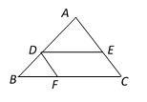
【答案】
【解析】
【分析】根据平行线性质得出∠ADE=∠B，∠BDF=∠BAC，证出△DBF∽△ADE，得出即可．
【详解】解：∵，，
∴∠ADE=∠B，∠BDF=∠BAC，
∴△DBF∽△ADE，
∴，
∴．
故答案为：．
【点睛】本题考查平行线性质，三角形相似判定与性质，掌握平行线性质，三角形相似判定与性质是解题关键．
17. 在梯形中，，对角线与相交于点，如果、 的面积分别是1cm²、4cm²，那么梯形的面积等于________cm²．
【答案】9
【解析】
【分析】由于AD∥BC，可得△OAD∽△COB，再根据相似三角形的面积之比等于相似比的平方即可求出BO与OD的关系，AO与OC的关系，从而求出△ABO和△CDO的面积，进而求出梯形的面积．
【详解】解：∵AD∥BC，
∴△OAD∽△COB，
∴，
∴AO：CO=DO：BO=1：2，
∴，
∴，
同理求出
，
故答案：9．
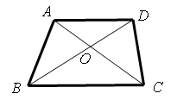
【点睛】本题考查了相似三角形的判定与性质、梯形的性质，以及三角形面积的求解，难度适中，解题的关键是注意数形结合思想的应用．
18. 如图，在中，，，，点在边上， ，联结，点在线段上，如果，那么________．
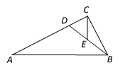
【答案】
【解析】
【分析】根据勾股定理求出AC=4，DB= ，通过证得，再证，最后证E是DB的中点问题可解．
【详解】解：，，，
，
，
，
，
，，
，
，
，
，
，
，
，
，
，
，
故答案为：．
【点睛】本题考查了勾股定理，相似三角形的判定和性质，利用三角形外角的性质证得是解本题关键.
三、解答题
19. 计算：．
【答案】
【解析】
【分析】根据绝对值的性质和特殊角的三角函数值化简求解即可．
【详解】解：
【点睛】此题考查了绝对值的性质和特殊角的三角函数值，解题的关键是熟练掌握绝对值的性质和特殊角的三角函数值．
20. 如图，在梯形中，，点在线段上，与相交于点，与的延长线相交于点，已知，，．求、的长．
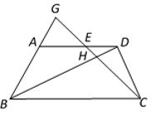
【答案】，
【解析】
【分析】由平行线分线段成比例定理可得，进而可求出EH的长，由△AGE∽△BGC，可得，整理可求出GH的长．
【详解】解：∵∥，
∴．
∵，
∴．
∵，
∴
∴，
∴．
∵,，
∴．
∵∥，
∴△AGE∽△BGC，
∴．
∵，
∴，
∴，
∴．
【点睛】此题考查了平行线分线段成比例定理，以及相似三角形的判定与性质，难度适中，解题的关键是注意数形结合思想的应用．
21. 已知二次函数的图像经过点、、．
（1）求这个二次函数的解析式；
（2）用配方法求出这个二次函数图像的顶点坐标．
【答案】（1）
（2）
【解析】
【分析】（1）将点、、代入二次函数的解析式，利用待定系数法求得这个二次函数的解析式；
（2）利用（1）的结果，将二次函数的解析式转化为顶点式，然后根据解析式求这个二次函数的顶点坐标．
【小问1详解】
解：由题意，得
解这个方程组，得 ，
所以，这个二次函数的解析式是.
【小问2详解】
解：
所以，这个二次函数图像的顶点坐标为
【点睛】本题考查了待定系数法求二次函数的解析式、二次函数的三种形式．将二次函数的一般解析式转化为顶点式时，采用了“配方法”．
22. 如图，在航线的两侧分别有两个灯塔和，灯塔到航线的距离为千米，灯塔到航线的距离为千米，灯塔位于灯塔南偏东方向．现有一艘轮船从位于灯塔北偏西方向的（在航线上）处，正沿该航线自东向西航行，分钟后该轮船行至灯塔正南方向的点（在航线上）处．
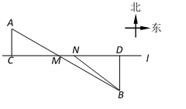
（1）求两个灯塔和之间的距离；
（2）求该轮船航行的速度（结果精确到0.1千米/小时）．（参考数据：，，，）
【答案】（1）两个灯塔和之间的距离为千米
（2）该轮船航行的速度是千米/小时
【解析】
【分析】（1）由题意，得，，，
，然后解直角三角形分别求出，即可得到答案；
（2）解直角三角形求出，，则，然后求出，设该轮船航行的速度是千米/小时则，由此求解即可．
【小问1详解】
解：由题意，得，，，
，
在Rt△中，，
∴，
∴，
在Rt△中，，
∴，
∴，
∴
答：两个灯塔和之间的距离为千米；
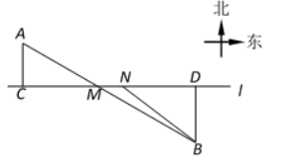【小问2详解】
解：在Rt△中，，
∴，
∴，
在Rt△中，，
∴，
∴，
∴，
在Rt△中，,
由题意，得，
∴，
∴，
∴，
设该轮船航行的速度是千米/小时
由题意，得
∴（千米/小时 ）
答：该轮船航行的速度是千米/小时．
【点睛】本题主要考查了解直角三角形，勾股定理与航海问题，解题的关键在于能够熟练掌握相关知识．
23. 如图，已知正方形和正方形，点在边上，点在边的延长线上，连接，并延长交于点．
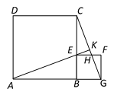
（1）求证：∽；
（2）如果与交于点，求证：．
【答案】（1）见解析 （2）见解析
【解析】
【分析】（1）首先根据正方形的性质得到，，，然后证明△≌△（SAS），进而根据全等三角形的性质得到，结合，即可证明∽；
（2）首先根据得到，然后根据平行线的性质得到，然后通过等量代换得到，结合即可证明出△∽△，然后根据相似三角形对应边成比例即可证明出．
【小问1详解】
解：∵四边形是正方形
∴，
∵四边形是正方形
∴，
∴
∴△≌△（SAS）
∴
∵
∴△∽△；
小问2详解】
解：由题意，得
∴
∴
∵
∴
∴△∽△
∴
∵
∴
∴
【点睛】此题考查了正方形的性质，相似三角形的性质和判定，全等三角形的性质和判定等知识，解题的关键是熟练掌握正方形的性质，相似三角形的性质和判定方法，全等三角形的性质和判定方法．全等三角形的性质：全等三角形对应边相等，对应角相等．判定三角形全等的方法有：SSS，SAS，AAS，ASA，HL(直角三角形)．相似三角形性质：相似三角形对应边成比例，对应角相等．相似三角形的相似比等于周长比，相似三角形的相似比等于对应高，对应角平分线，对应中线的比，相似三角形的面积比等于相似比的平方．相似三角形的判定方法：①两组角对应相等的两个三角形相似；②两组边对应成比例且夹角相等的两个三角形相似；③三组边对应成比例的两个三角形相似．
24. 在平面直角坐标系中，点、两点在直线上，如图．二次函数的图像也经过点、两点，并与轴相交于点，如果轴，点的横坐标是．
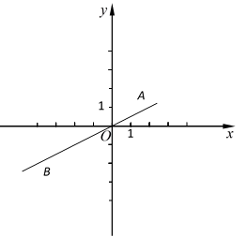
（1）求这个二次函数的解析式；
（2）设这个二次函数图像的对称轴与交于点，点在轴的负半轴上，如果以点、、所组成的三角形与相似，且相似比不为，求点的坐标；
（3）设这个二次函数图像的顶点是，求的值．
【答案】（1）
（2）
（3）
【解析】
【分析】（1）先确定点C的坐标，根据//轴，判定B，C两点的纵坐标相等，借助直线可以确定A，B的坐标，用待定系数法确定解析式即可；
（2）根据，选择两边对应成比例且夹角相等，分两种情形求解；
（3）过点作,垂足为，设直线与轴、轴的交点分别为点、，根据两点间距离公式确定MQ的长，确定直线AM的解析式，计算MH，CH的长度，根据正切的定义计算即可．
【小问1详解】
解：∵二次函数的图像与轴相交于点，
∴点的坐标为，
∵ //轴，
∴点的纵坐标是，
∵点、两点在直线上，点的横坐标是，
∴点的坐标为，点的坐标为，
∵二次函数的图像也经过点、，得
，
解这个方程组，得 ，，
∴二次函数的解析式是；
【小问2详解】
根据（1）得，二次函数图像对称轴是直线，
∴点的坐标为，
∴, ，
∵//轴，
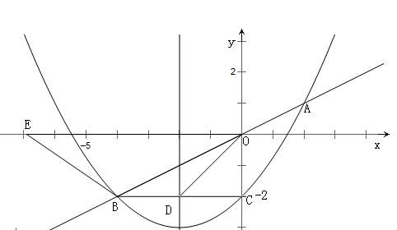
∴，
∴以点、、组成的三角形与△相似有以下两种可能：
当时，△∽△，
显然这两相似三角形的相似比为，
与已知相似比不为矛盾，这种情况应舍去；
当时，△∽△，
∴，
∴，
又点在轴的负半轴上，
∴点的坐标为．
【小问3详解】
过点作,垂足为
根据（1）得，二次函数的解析式是的顶点坐标为，
设直线的解析式为，
∴，
解得，
∴直线的解析式为
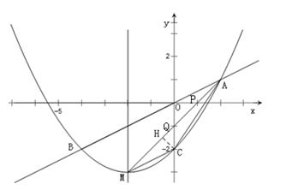
设直线与轴、轴的交点分别为点、，
则点的坐标为,点的坐标为，
∴△是等腰直角三角形，45°，OQ=OP=1，
∵，
∴45°，
∵点的坐标为，
∴，
∴，
又，
∴，
∴．
【点睛】本题考查了待定系数法确定二次函数的解析式，一次函数的解析式，三角形相似的判定与性质，正切值的计算，熟练掌握待定系数法，灵活选择相似的判定是解题的关键．
25. 在平行四边形中，对角线与边垂直，，四边形的周长是，点是在延长线上的一点，点是在射线上的一点，．
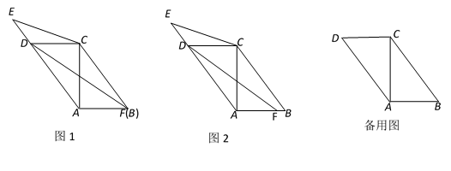
（1）如图1，如果点与点重合，求余切值；
（2）如图2，点在边上的一点．设，，求关于的函数关系式并写出它的定义域；
（3）如果，求的面积．
【答案】（1）
（2），
（3）或
【解析】
【分析】（1）设AB=3k，AC=4k，利用平行四边形的性质，构造直角三角形，用余切的定义计算即可；
（2）利用平行四边形的性质，得到∠EDC=∠DAF，∠CED=∠CDF=∠DFA，从而证明△∽△，用性质证明即可；
（3）分点F在AB上和在AB的延长线上，两种情形计算即可．
【小问1详解】
∵，
∴设AB=3k，AC=4k，AC与BD的交点为O，
∵四边形ABCD是平行四边形，
∴OA=OC==2k，CD∥AB，
∵AC⊥CD，
∴AC⊥AB，
∴BC==5k，
∵四边形ABCD的周长为16，
∴5k+5k +3k +3k=16，
解得k=1，
∴AB=3，AC=4，BC=5，OA= 2，
∴cot∠AFD=；
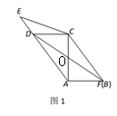【小问2详解】
∵∥，
∴,，
∵，
∴，
∴△∽△，
∴，
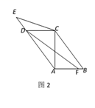
∵，，，
∴， ， ，
∴，
∴，
定义域是：.
【小问3详解】
解：点在射线上都能得到：△∽△
∴，
①当点在边上，
∵，∴，
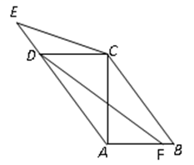
由题意，得，
∵，
∴，
∴，
∴，
②当点在的延长线上
∵，，
∴，
由题意， 得，
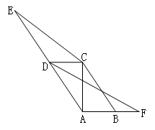
∴，
∴，
∴，
综上所述，△的面积是或．
【点睛】本题考查了平行四边形的性质，三角函数，三角形相似的判定和性质，勾股定理，熟练掌握平行四边形的性质，灵活运用三角形的相似是解题的关键．

